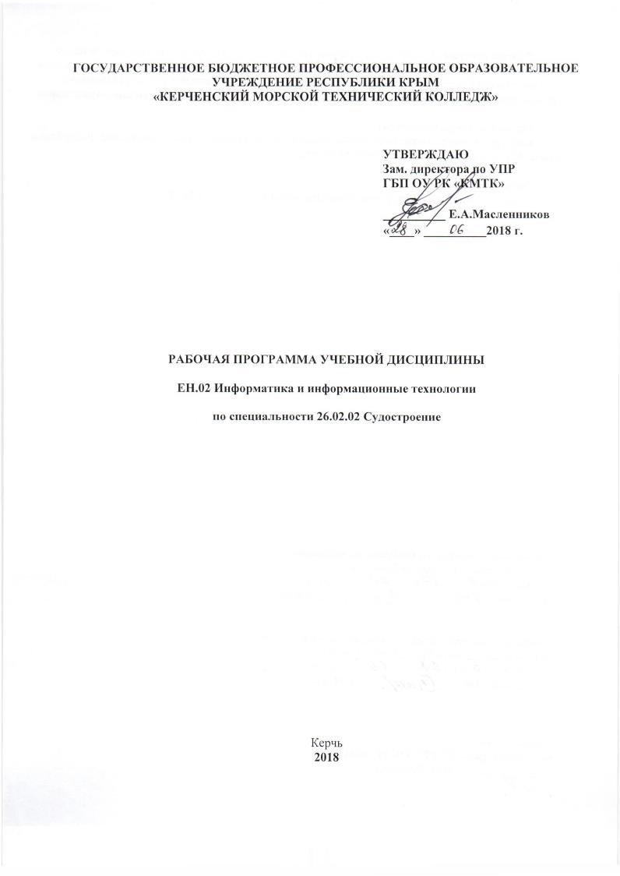

ГОСУДАРСТВЕННОЕ БЮДЖЕТНОЕ ПРОФЕССИОНАЛЬНОЕ ОБРАЗОВАТЕЛЬНОЕ УЧРЕЖДЕНИЕ РЕСПУБЛИКИ КРЫМ
«КЕРЧЕНСКИЙ МОРСКОЙ ТЕХНИЧЕСКИЙ КОЛЛЕДЖ»

УТВЕРЖДАЮ
Зам. директора по УПР
ГБП ОУ РК «КМТК»

__________ Е.А.Масленников
«____» __________2018 г.

РАБОЧАЯ ПРОГРАММА УЧЕБНОЙ ДИСЦИПЛИНЫ

ЕН.02 Информатика и информационные технологии

по специальности 26.02.02 Судостроение

Керчь
2018

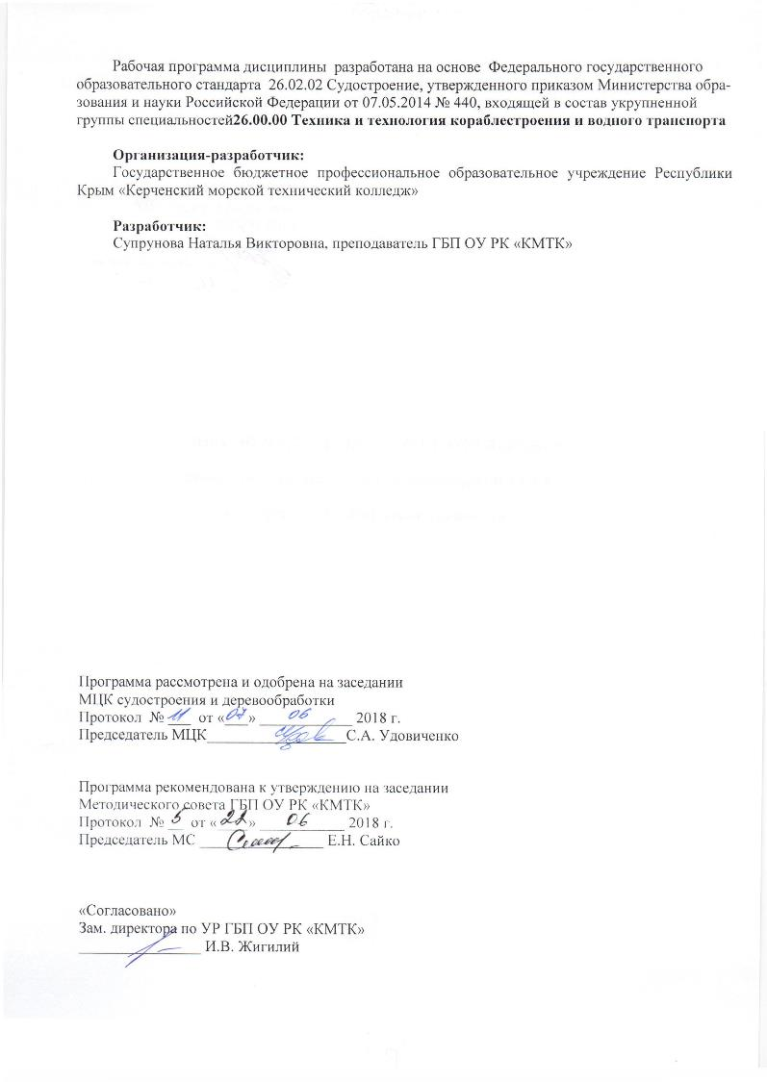
Рабочая программа дисциплины разработана на основе Федерального государственного образовательного стандарта 26.02.02 Судостроение, утвержденного приказом Министерства образования и науки Российской Федерации от 07.05.2014 № 440, входящей в состав укрупненной группы специальностей26.00.00 Техника и технология кораблестроения и водного транспорта

Организация-разработчик:
Государственное бюджетное профессиональное образовательное учреждение Республики Крым «Керченский морской технический колледж»

Разработчик:
Супрунова Наталья Викторовна, преподаватель ГБП ОУ РК «КМТК»

Программа рассмотрена и одобрена на заседании
МЦК судостроения и деревообработки
Протокол № ___ от «___» ____________ 2018 г.

Председатель МЦК__________________С.А. Удовиченко

Программа рекомендована к утверждению на заседании
Методического совета ГБП ОУ РК «КМТК»
Протокол № __ от «____» ___________ 2018 г.
Председатель МС ________________ Е.Н. Сайко

«Согласовано»
Зам. директора по УР ГБП ОУ РК «КМТК»
________________ И.В. Жигилий

СОДЕРЖАНИЕ

№ п/п |  | стр.
- 1 | - ПАСПОРТ рабочей ПРОГРАММЫ УЧЕБНОЙ ДИСЦИПЛИНЫ | 4
2 | СТРУКТУРА и содержание УЧЕБНОЙ ДИСЦИПЛИНЫ | 6
- 3 | - условия реализации РАБОЧЕЙ программы учебной дисциплины | 10
- 4 | - Контроль и оценка результатов Освоения учебной дисциплины | 11
- 5 | ЛИСТ ИЗМЕНЕНИЙ, ДОПОЛНЕНИЙ | 12

1. ПАСПОРТ ПРОГРАММЫ УЧЕБНОЙ ДИСЦИПЛИНЫ
ЕН.02 ИНФОРМАТИКА И ИНФОРМАЦИОННЫЕ ТЕХНОЛОГИИ

1.1. Область применения программы

Программа учебной дисциплины «Информатика и информационные технологии» является частью основной профессиональной образовательной программы в соответствии с ФГОС по специальности СПО 26.02.02 «Судостроение».

1.2. Место учебной дисциплины в структуре основной профессиональной образовательной программы:
математический и общий естественнонаучный цикл

1.3. Цели и задачи учебной дисциплины, требования к результатам освоения учебной дисциплины:

В результате освоения учебной дисциплины обучающийся должен знать:
  - основные понятия автоматизированной обработки информации, структуру персональных ЭВМ и вычислительных сетей;
  - основные этапы решения задач с помощью ЭВМ;
  - методы и средства сбора, обработки, хранения и передачи информации;
  - базовые системные программные продукты и пакеты прикладных программ;

В результате освоения учебной дисциплины обучающийся должен уметь:
- работать в качестве пользователя персонального компьютера;
- использовать внешние носители для обмена данными между электронно-вычислительными машинами (далее - ЭВМ);
- создавать резервные копии, архивы данных и программ;
- работать с программными средствами общего назначения;
- использовать ресурсы Интернет для решения профессиональных задач;
- использовать технические программные средства защиты информации при работе с компьютерными системами в соответствии с приемами антивирусной защиты.

Результатом освоения дисциплины является овладение обучающимися видом профессиональной деятельности в области Судостроение, в том числе, профессиональными (ПК) и общими (ОК) компетенциями:
ОК 1. Понимать сущность и социальную значимость своей будущей профессии, проявлять к ней устойчивый интерес.
ОК 2. Организовывать собственную деятельность, выбирать типовые методы и способы выполнения профессиональных задач, оценивать их эффективность и качество.
ОК 3. Принимать решения в стандартных и нестандартных ситуациях и нести за них ответственность.
ОК 4. Осуществлять поиск и использование информации, необходимой для эффективного выполнения профессиональных задач, профессионального и личностного развития.
ОК 5. Использовать информационно-коммуникационные технологии в профессиональной деятельности.
ОК 6. Работать в коллективе и в команде, эффективно общаться с коллегами, руководством, потребителями.
ОК 7. Брать на себя ответственность за работу членов команды (подчиненных), за результат выполнения заданий.
ОК 8. Самостоятельно определять задачи профессионального и личностного развития, заниматься самообразованием, осознанно планировать повышение квалификации.
ОК 9. Ориентироваться в условиях частой смены технологий в профессиональной деятельности.
ПК 2.1. Разрабатывать конструкторскую документацию для изготовления деталей узлов, секций корпусов.
ПК 2.3. Выполнять необходимые типовые расчеты при конструировании.
ПК 3.4. Проводить сбор, обработку и накопление технической, экономической и других видов информации для реализации инженерных и управленческих решений и оценки экономической эффективности производственной деятельности.
ПК 3.6. Оценивать эффективность производственной деятельности.

1.4. Рекомендуемое количество часов на освоение рабочей программы учебной дисциплины:

максимальной учебной нагрузки обучающегося 90 часов, в том числе:
обязательной аудиторной учебной нагрузки обучающегося - 60 часов;
самостоятельной работы обучающегося – 30 часов;

2. СТРУКТУРА И СОДЕРЖАНИЕ УЧЕБНОЙ ДИСЦИПЛИНЫ

2.1. Объем учебной дисциплины и виды учебной работы

Вид учебной работы | Объем часов
Максимальная учебная нагрузка (всего) | 90
Аудиторная учебная работа (обязательные учебные занятия) (всего) | 60
в том числе:
практические занятия | 38
Внеаудиторная (самостоятельная) учебная работа обучающегося | 30
Промежуточная аттестация в форме дифференцированного зачета

2.2. Тематический план и содержание учебной дисциплины

Наименование разделов и тем | Содержание учебного материала, лабораторные и практические занятия, внеаудиторная (самостоятельная) учебная работа обучающихся. |  | Объем часов | Уровень освоения
1 | 2 |  | 3 | 4
Тема 1  Информационные процессы | Практические занятия |  | 1
 | 1 | Методы и средства сбора, обработки, хранения и передачи информации. | 1
 | Самостоятельная работа обучающихся:  Реферат на тему «Технология передачи информации». |  | 1
Тема 2  Основные этапы решения задач на компьютере | Практические занятия |  | 1
 | 1 | Компьютерная модель. Компьютерный эксперимент. Анализ полученных данных. | 1
 | Самостоятельная работа обучающихся:  Подготовить сообщение на тему: «Системный подход к построению моделей». |  | 1
Тема 3  Архитектура персональных компьютеров | Практические занятия |  | 2
 | 1 | Процессор. Память. Системная плата. Шина. | 1
 | 2 | Устройства ввода-вывода. Адаптеры. | 1
Тема 4  Системное программное обеспечение | Практические занятия |  | 6
 | 1 | Понятие файла и файловой системы. | 1
 | 2 | Файловые менеджеры. Архиваторы | 1
 | 3 | Служебные приложения ОС Windows для обслуживания файловой системы | 1
 | 4 | Работа с системным ПО. | 1
 | 5 | Создание архива данных. | 1
 | 6 | Извлечение данных из архива. | 1
 | Самостоятельная работа обучающихся:  Создать презентации на темы: «Дополнительные периферийные устройства ввода информации, их характеристики, классификации», «Дополнительные периферийные устройства вывода информации их характеристики, классификации», «Носители информации: эволюция, классификация, основные характеристики. |  | 4
Тема 5.  Автоматизация, обработка текстовой информации | Практические занятия |  | 8
 | 1 | Программы подготовки технической документации. Общие требования к созданию, содержанию и оформлению документов. | 1
 | 2 | Понятие шаблона документа. Программы для распознавания текстов: назначение, принципы работы. | 1
 | 3 | Текстовый редактор MS Word. Создание списков, колонки, колонтитулы. | 1
 | 4 | Редактор формул. Создание рамки и заливка абзацев цветом. | 1
 | 5 | Вставка символа. Проверка правописания. | 1
 | 6 | Создание и форматирование таблиц. Операции в таблице. | 2
 | 7 | Вставка диаграмм. | 1
 | Самостоятельная работа обучающихся:  Подготовка к практическим работам |  | 4
Тема 6.  Автоматизация,  обработка числовой информации | Содержание учебного материала: |  | 10
 | 1 | Электронные таблицы: основные понятия. Типы данных. | 1 | 1,2
 | 2 | Виды ссылок. Формулы и функции в MS Excel. Решение расчетных задач в MS Excel. | 1 | 1,2
 | 3 | Построение и форматирование диаграмм, графиков в MS Excel. | 1 | 1,2
 | 4 | Использование мастера функций для ввода формул. | 1 | 1,2
 | 5 | Абсолютная и относительная ссылки. Организация работы со списками. | 1 | 1,2
 | 6 | Создание списка с помощью формы. | 1 | 1,2
 | 7 | Сортировка и фильтрация данных | 1 | 1,2
 | 8 | Фильтрация списка для поиска информации. | 1 | 1,2
 | 9 | Создание итоговых отчетов | 1 | 1,2
 | 10 | Подведение промежуточных итогов в таблицах | 1 | 1,2
 | Самостоятельная работа обучающихся:  Подготовка к практическим работам |  | 5
Тема 7  Автоматизированная система хранения и поиска информации | Содержание учебного материала: |  | 5
 | 1 | Общее понятие о базах данных. Виды моделей данных. Реляционная модель базы данных | 1 | 1,2
 | 2 | Основные понятия систем управления базами данных. Объекты БД. Типы данных. | 1 | 1,2
 | 3 | Запуск MS Access и создание файла базы данных. | 2 | 1,2
 | 4 | Задание структуры таблиц. | 1 | 1,2
 | Практические занятия |  | 4
 | 1 | Поиск информации в справочно-информационных системах | 2
 | 2 | Информационные ресурсы общества. | 2
 | Самостоятельная работа обучающихся:  Подготовка к практическим работам |  | 4
Тема 8.  Компьютерные сети. Локальные компьютерные сети | Содержание учебного материала: |  | 2
 | 1 | Компьютерные сети: понятие, среды передачи данных и их характеристики. Беспроводные технологии Blutooth, Wi-Fi и WiMax. | 1 | 1,2
 | 2 | Классификация компьютерных сетей. Локальные компьютерные сети: назначение, базовые топологии. | 1 | 1,2
Тема 9.  Интернет | Содержание учебного материала: |  | 5
 | 1 | Службы Интернета. Протоколы служб. | 1 | 1,2
 | 2 | Использование ресурсов сети Интернет для решения профессиональных задач. | 1 | 1,2
 | 3 | Создание ящика электронной почты и настройка его параметров. | 1 | 1,2
 | 4 | Формирование адресной книги. | 1 | 1,2
 | 5 | Поиск информации о информационных системах в судостроении. | 1 | 1,2
 | Самостоятельная работа обучающихся:  Создать презентацию на основе найденной информации о информационных системах в судостроении |  | 3
Тема 10.  Методы и приемы обеспечения информационной безопасности | Практические занятия |  | 6
 | 1 | Информационная безопасность и ее составляющие. Классификация различных видов угроз и программно-аппаратные меры обеспечения безопасности. | 4
 | 2 | Классификация и характеристика компьютерных вирусов. Антивирусные программы и брандмауэры | 2
 | Самостоятельная работа обучающихся:  Подготовить сообщение на тему: «Правовая защита информации». |  | 3
Тема 11.  Компьютерные технологии и автоматизированные системы в машиностроении | Практические занятия |  | 10
 | 1 | Понятие о системах CAD/CAM/CAE/PDM. Классификация и обзор САПР в судостроении. | 1
 | 2 | Общие сведения о системе КОМПАС. | 1
 | 3 | Интерфейс графической системы КОМПАС | 1
 | 4 | Создание нового документа. Настройка формата чертежа. | 1
 | 5 | Геометрические примитивы в системе КОМПАС- ГРАФИК. | 1
 | 6 | Редактирование Стили геометрических объектов. графических объектов. | 1
 | 7 | Выделение, перемещение копирование и удаление геометрических объектов. | 1
 | 8 | Заполнение и форматирование основной надписи. | 1
 | 9 | Нанесение размеров. Построение сопряжений. | 1
 | 10 | Построение чертежа с помощью привязок. | 1
 | Самостоятельная работа обучающихся:  Подготовка к практическим работам |  | 5
Промежуточная аттестация в форме дифференцированного зачёта
Всего часов: |  |  | 90

3. УСЛОВИЯ РЕАЛИЗАЦИИ ПРОГРАММЫ ДИСЦИПЛИНЫ

3.1. Материально-техническое обеспечение
Реализация программы дисциплины требует наличия учебного кабинета информатике.
Оборудование учебного кабинета: доска для работы мелом, 30 посадочных мест.
Технические средства обучения: 10 компьютеров с программным обеспечением и интернетом.
Программное обеспечение компьютеров: Операционная система, офисные программы, антивирусная программа, программа-архиватор, доступ к интернету.

3.2. Информационное обеспечение обучения.
Перечень учебных изданий, интернет- ресурсов, дополнительной литературы.

Основные источники:
Информатика и ИКТ. Учебник. 2014г. Цветкова М.С., Великович Л.С.
Информатика и ИКТ. Практикум. 2014г. Астафьева Н.Е. Гаврилова С.А., Цветкова М.С.
Информатика. 10 класс. Учебник. Базовый уровень,2014 г. Семакин Г.И., Е.К. Хеннер..
Информатика. 11 класс. Учебник. Базовый уровень, 2014 г. Семакин Г.И., Е.К. Хеннер..
Информатика. 10–11 классы. Учебник. Часть 1. Базовый курс, 2014 г. Макарова Наталья Владимировна

Дополнительные источники:
Федеральный портал "Российское образование" (http://www.edu.ru)
Информационная система "Единое окно доступа к образовательным ресурсам" (http://window.edu.ru).
Единая коллекция цифровых образовательных ресурсов (http://school-collection.edu.ru).
Федеральный центр информационно-образовательных ресурсов
(http://fcior.edu.ru).

4. КОНТРОЛЬ И ОЦЕНКА РЕЗУЛЬТАТОВ ОСВОЕНИЯ ДИСЦИПЛИНЫ
Контроль и оценка результатов освоения дисциплины осуществляется преподавателем в процессе проведения практических и лабораторных занятий, контрольных работ, а также выполнения обучающимися индивидуальных заданий, проектов, исследований.

Результаты обучения  (освоенные умения, усвоенные знания) | Основные показатели оценки результата
В результате освоения учебной дисциплины обучающийся должен знать:  - основные понятия автоматизированной обработки информации, структуру персональных ЭВМ и вычислительных сетей;  - основные этапы решения задач с помощью ЭВМ;  - методы и средства сбора, обработки, хранения и передачи информации;  - базовые системные программные продукты и пакеты прикладных программ; | Демонстрация знаний основных понятий автоматизированной обработки информации, структуры персональных ЭВМ и вычислительных сетей;  Демонстрация знаний основных этапов решения задач с помощью ЭВМ;  Демонстрация знаний методов и средств сбора, обработки, хранения и передачи информации;  Демонстрация знаний базовых системных программных продуктов и пакетов прикладных программ;
В результате освоения учебной дисциплины обучающийся должен уметь:  - работать в качестве пользователя персонального компьютера;  - использовать внешние носители для обмена данными между электронно-вычислительными машинами (далее - ЭВМ);  - создавать резервные копии, архивы данных и программ;  - работать с программными средствами общего назначения;  - использовать ресурсы Интернет для решения профессиональных задач;  - использовать технические программные средства защиты информации при работе с компьютерными системами в соответствии с приемами антивирусной защиты. | Демонстрация умений работать в качестве пользователя персонального компьютера;  Демонстрация умений использовать внешние носители для обмена данными между электронно-вычислительными машинами (далее - ЭВМ);  Демонстрация умений создавать резервные копии, архивы данных и программ;  Демонстрация умений работать с программными средствами общего назначения;  Демонстрация умений использовать ресурсы Интернет для решения профессиональных задач;  Демонстрация умений использовать технические программные средства защиты информации при работе с компьютерными системами в соответствии с приемами антивирусной защиты.

5.ЛИСТ ИЗМЕНЕНИЙ, ДОПОЛНЕНИЙ

Дата внесения изменении, дополнений | Номер листа/раздела рабочей программы | Краткое содержание изменения | Основания для внесения изменений | Подпись лица, которое вносит изменения

